Рекомендации к выполнению НОД на период 27.04.2020 – 01.05.2020 г. группа № 7
Подготовила: Садунова Д.Д.
Тема недели: «Мой город. Моя страна»
День недели | Образовательная деятельность | Форма обратной связи (фотоотчет, фото детских работ по предыдущей теме)
понедельник  27.04.2020 | НОД Предметный мир «Наша Родина-Россия» (Презентация) Цель: Развитие познавательного интереса у детей старшего дошкольного возраста.  https://nsportal.ru/detskiy-sad/raznoe/2020/04/22/nasha-rodina-rossiya
 | НОД Худ. Литература «Дошкольникам об истории Ярославля»  https://nsportal.ru/detskii-sad/hudozhestvennaya-literatura/2020/04/22/istoriya-yaroslavlya  НОД Физическая культура (Физкультминутка) «Город»  Люблю по городу шагать, (шагают по кругу)  Люблю смотреть, (изобразить «бинокль»)  Люблю считать. (шевелят пальчиками)  Площадь – раз, (загибают пальчики по — одному, начиная с большого)  А «памятники» — два,  Три – фонтан-удалец,  Четыре – Ледовый наш дворец.  Пять – по парку я гуляю,  Всякий уголок в нем знаю.  Шесть – на стадион хожу,  Там с коньками я дружу.  Семь – конечно, детский сад,  Сюда хожу пять дней подряд.  Восемь – детская площадка,  Здесь качели и лошадка.  Девять – это магазин,  Много ярких там витрин.  Десять – это школа, дети!  Про все, узнаешь там, на свете!  Очень я люблю свой город (поочередно переставляем кулачки)  Он, красив, хотя не молод! (хлопки). | Фото детских работ по теме недели «Транспорт»  Лепка «Самолет»  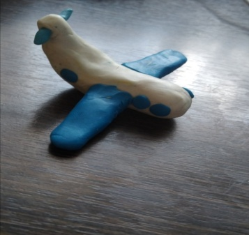  Объемная аппликация «Автобус»  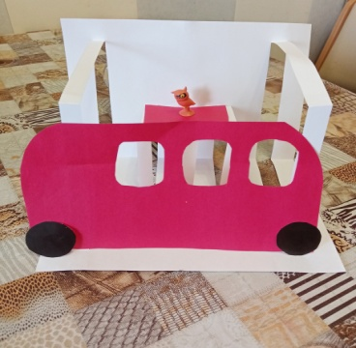
вторник  28.04.2020 | НОД Развитие речи Составление описательного рассказа о России с использованием мнемотаблицы. Цель: Учить детей составлять описательный рассказ.  https://nsportal.ru/detskiy-sad/raznoe/2020/04/22/mnemotablitsa  НОД Физическая культура Подвижная игра «Мой город» Цель: Координация речи с движением, развитие подражательности.  Город – это улицы, проспекты и дома, (Руки вытянуть вперед, широко раздвинуть ноги, соединить руки над головой)  Площади, музеи, парков тишина, (Сделать руками круг, поднять сцепленные руки вверх, развести в стороны)  Блеск огромных стекол, (Руки поднять над головой, шевелить всеми пальцами)  Праздничных витрин,  Быстрое движенье прохожих (Быстро маршировать на месте)  И машин. (Руки в кольцо перед собой, крутить воображаемым рулём и бежать). | Рисование «Корабль»  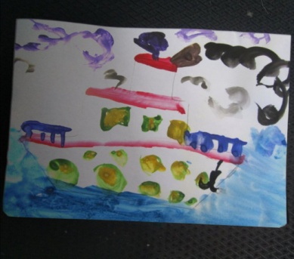
НОД Рисование «Город»
Ссылка для просмотра: https://www.youtube.com/watch?v=sjx1o7fsRlQ

среда  29.04.2020 | НОД Сенсорная культура и первые шаги в математику «Ребусы: города России» Цель: Развитие логического мышления. (Смотри Приложение 1).  НОД Лепка «Береза-символ России».  https://www.youtube.com/watch?v=KnKu0_Ty-CM
НОД Музыка Прослушивание гимна России
https://vk.com/club194300921?w=wall-194300921_7%2Fall
НОД Социальный мир (ОБЖ, ПДД и др.) «Богатства России» (видеоролик).
https://www.youtube.com/watch?v=jfqJ2Y8VdPM

четверг  30.04.2020 | НОД Обучение грамоте Игра «Составь слова из слова» (Смотри Приложение 2).  НОД Физическая культура «Веселая зарядка»  https://yandex.ru/efir?stream_id=44f61b8992911f009d7fb3bce1a91181&from_block=logo_partner_player
НОД Конструирование «Строим город».
https://www.youtube.com/watch?v=IWFpY_GgHak

Приложение 1  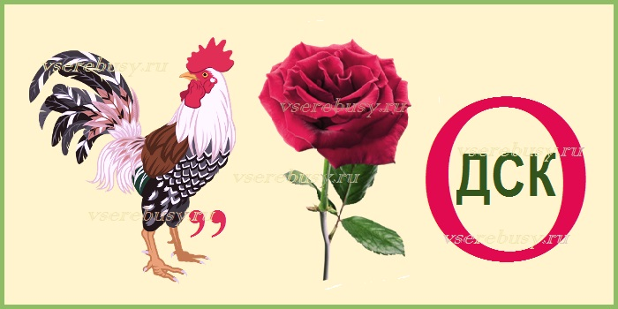 | 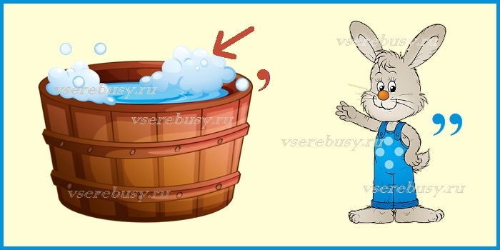
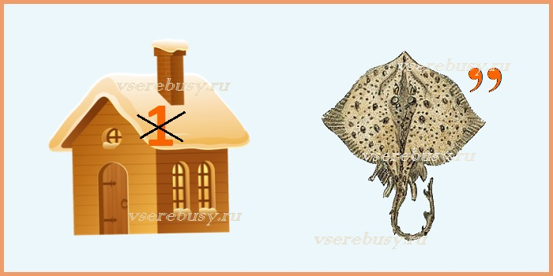 | 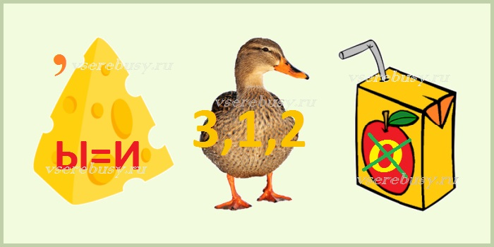
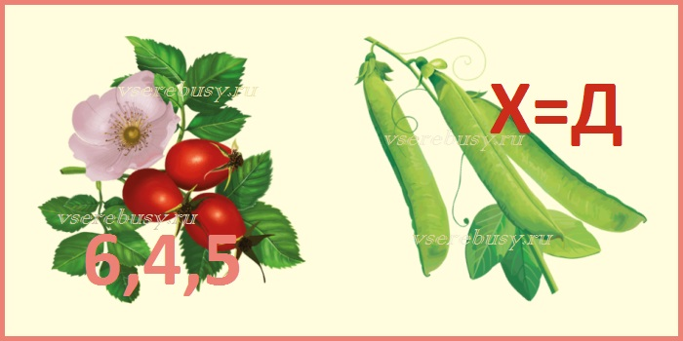 | 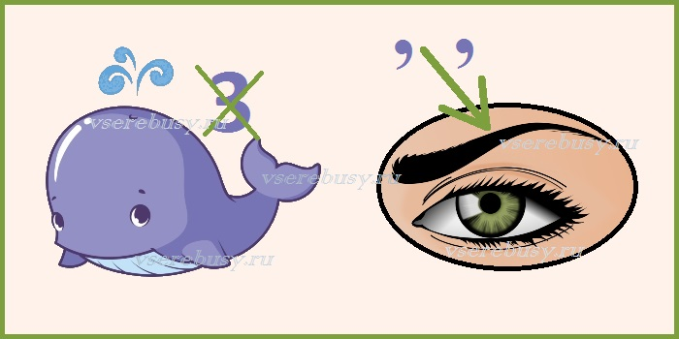

Приложение 2

Развивающая игра для детей «Составь слова из слова».
Игра развивает скорость мышления и логику, закрепляет навыки письма и правописания, расширяет словарный запас, понимание анаграммы.
Для игры понадобится ручка и бумага. Желательно чтоб играло 2-3 игрока, если ребенку понравится, то он сможет поиграть в нее сам. Я предлагаю вам составить слова из слов ЯРОСЛАВЛЬ, РОДИНА.
Задача каждого составить из имеющихся букв новые слова, то есть составлять анаграммы. Буквы можно менять местами и использовать несколько раз одну и ту же букву. Все новые слова записываются в столбик. Когда оба игрока считают, что больше составить новые анаграммы невозможно, то объявляют финал.
Пример: САМОЛЕТ

мел
масло

лом

